二次根式复习课（1）
课型: 上课时间： 课时：
学习目标：
1．使学生进一步理解二次根式的意义及基本性质，并能熟练地化简含二次根式的式子；
2．熟练地进行二次根式的加、减、乘、除混合运算．
学习重点和难点
重点：含二次根式的式子的混合运算．
难点：综合运用二次根式的性质及运算法则化简和计算含二次根式的式子．
学习过程
一、自主学习
（一）复习
1．二次根式有哪些基本性质？用式子表示出来，并说明各式成立的条件．
（1） （2） （3）
2．二次根式的乘法及除法的法则是什么？用式子表示出来．
乘法法则： . 除法法则：
反过来: .
3．在二次根式的化简或计算中，还常用到以下两个二次根式的关系式：
4．在含有二次根式的式子的化简及求值等问题中，常运用三个可逆的式子：
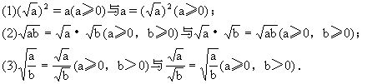
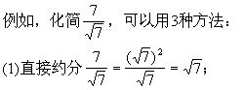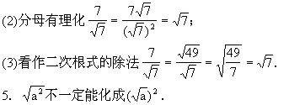
二、复习练习课本知识
重点题目：习题21.1、 1、2、7.
习题21.2、 1、2、3、6、7、10.
习题21.3、 1、3、4、5、8.
复习题：1、2、3、5、6、9、11.

